Análisis de requerimientos de Fersum

1. **Modificación de pie de página en paso 4 de cotización**

Horas: 2

1. Convertir el campo de “Pie de página” en el último paso de la cotización a multilínea, de modo que los usuarios puedan incluir más de una línea en el archivo PDF de la cotización
2. Dicho campo deberá ser impreso en negritas en el PDF

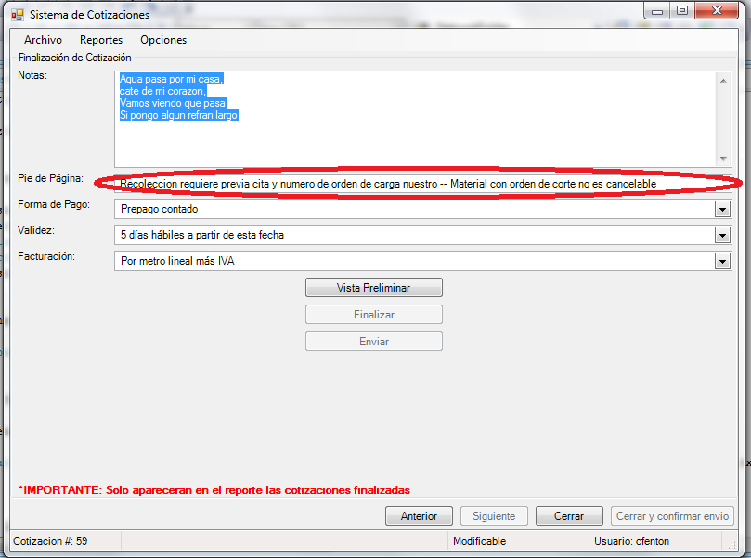

Dicho campo ya es multilínea en las preferencias de usuario

1. **Modificación de notas en PDF**

Horas: 3

El campo Notas del último paso de la cotización, deberá ser resaltado en el el archivo PDF resultante, generando una tabla de una sola celda con fondo de color azul celeste. Al campo se le tendrá que anteponer una línea fija con el texto “Observaciones:”. La fuente deberá ser itálica y negrita

Ejemplo:

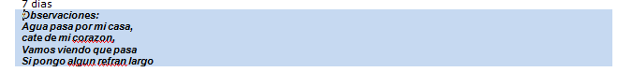

*Notas técnicas:*

*El color de fondo será modificable por una variable en las configuraciones de base de datos para fácil modificación*

1. **Modificación de encabezado en PDF: logotipo, número de cotización y lugar y fecha**

Horas: 4

Mover logo, número de cotización y lugar y fecha a una tabla al principio de la cotización parecido al siguiente diseño:

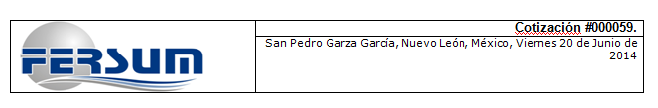

No mostrar líneas de la tabla. Justificar número de cotización y lugar y fecha a la derecha en sus respectivas celdas. De esta manera, estaremos aprovechando mejor el espacio de arriba de la cotización

1. **Modificaciones de tabla en paso 3**

Horas: 3

Las columnas en el paso 3 de la aplicación deberán quedar en el siguiente orden:

|  |
| --- |
| 1. Diámetro (sin modificación) 2. Espesor (sin modificación) 3. Cantidad requerida (agregada, no editable en este paso) 4. Peso lineal (mover antes de precio) 5. Precio (sin modificación) 6. Moneda (sin modificación) 7. Peso (cambiar encabezado de columna a “Peso total”) 8. Condiciones de entrega (sin modificación) 9. Tiempo de entrega (sin modificación) |

1. **Modificaciones de tabla de PDF**

Horas: 8

1. Agregar columna “Peso Lineal” antes de columna “Precio + IVA”, viene del paso 3 de la cotización. Precisión a 3 decimales. En la barra de unidades, esta columna debe mostrar “Kg/m”
2. Renombrar columna “Peso” a “Peso Total”
3. Renombrar columna “Espesor” a “Espesor de Pared”
4. Renombrar columna “Precio + IVA” a “Precio”
5. Unidades de columna “Cantidad Requerida”. Se debe de tomar las unidades del primer renglón y poner dicha unidad en la barra resaltada abajo del encabezado de columna (segunda línea en la tabla, con fondo de color)
6. Unidades de columna “Precio + IVA”. Se debe de tomar las unidades del primer renglón y poner dicha unidad en la barra resaltada abajo del encabezado de columna (segunda línea en la tabla, con fondo de color)
7. Modificar la columna “Diámetro Nominal”. Esta columna debe ser dividida en dos, para mostrar el diámetro nominal y el exterior en el PDF de las cotizaciones

NOTA: el diámetro exterior ya existe en el catálogo de diámetros y solo es cuestión de mostrarlo en la nueva columna de la tabla

Ejemplo:

|  |  |  |  |  |  |  |  |  |
| --- | --- | --- | --- | --- | --- | --- | --- | --- |
| Diámetro | | Espesor de pared |  |  |  |  |  |  |
| Nominal | Exterior |
| Pulgadas | | Bla bla bla |  |  |  |  |  |  |
| 12” | 12.75” | Bla bla bla |  |  |  |  |  |  |
| 15” | 15.80” | Bla bla bla |  |  |  |  |  |  |

1. **Nueva columna “Total por partida” (aplicación y PDF)**

Horas: 5

Columna auto-calculada, no editable, debe ser colocada a la derecha inmediata de la columna “Peso Total” tanto en la pantalla como en el PDF.

El cálculo se hará de la siguiente manera:

1. Cuando la unidad seleccionada por el usuario sea “Metros” o “Toneladas”, se debe multiplicar la “Cantidad Requerida” por “Precio”
2. Cuando la unidad seleccionada sea “Tramos” se deberá desplegar el texto: “Variable”
3. **Nueva sección “Editable”**

Horas: 8

Agregar una nueva sección en el segundo paso de la cotización con el nombre “Editable”, a la derecha de la columna “SSAW”

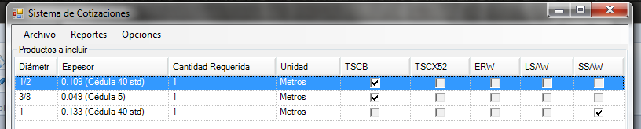

La descripción de esta sección debe estar siempre vacía en el paso 3, y se le exigirá al usuario introducir texto como parte de la validación de esta pantalla:

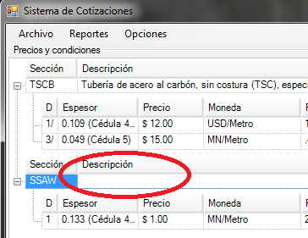

Esta nueva sección debe ser también incluida en los filtros de la pantalla inicial de la aplicación:

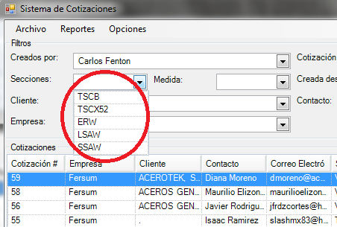

También tiene que ser incluida en el reporte de cotizaciones

1. **Nuevas opciones de IVA o no IVA en combo del catálogo de monedas**

Horas: 1

Agregar los siguientes elementos al catálogo de Monedas:

* “MN/Metro + IVA”
* “USD/Metro + IVA”

1. **Edición de diámetros y de espesores**

Horas: 12

1. Edición de diámetros

Nuevo elemento “Administración de Diámetros” en el menú de “Opciones”, elegible solamente para el administrador de la aplicación. Justo bajo “Administración de Usuarios”.

Abrirá el cuadro de diálogo desde el cual se podrán realizar las siguientes operaciones sobre catalogo de diámetros:

|  |
| --- |
| 1. Alta de diámetros 2. Edición de diámetros existentes 3. Activar/Desactivar diámetros |

El diálogo mostrara una tabla con las columnas en el siguiente orden:

|  |
| --- |
| 1. Diámetro (solamente admitir números, espacios y el carácter “/”) 2. Diámetro externo (solamente admitir números y el carácter “.”) 3. Estado (activo o inactivo) 4. Orden de despliegue en la aplicación |

Para editar un elemento, se tendrá que dar doble clic sobre el elemento deseado y editar en un cuadro de diálogo de detalles. Habrá un botón en la parte de abajo del diálogo para crear un nuevo elemento, con el cual se mostrara el diálogo de un diámetro nuevo

1. Edición de espesores

Nuevo elemento “Administración de Espesores” en el menú de “Opciones”, elegible solamente para el administrador de la aplicación. Justo bajo “Administración de Diámetros”.

Abrirá el cuadro de diálogo desde el cual se podrán realizar las siguientes operaciones sobre catalogo de espesores:

|  |
| --- |
| 1. Alta de espesores 2. Edición de espesores existentes 3. Activar/Desactivar espesores |

El diálogo tiene que mostrar en la parte superior un combo-box para que se seleccione un diámetro sobre el cual se editaran los espesores

El diálogo mostrara una tabla con las columnas en el siguiente orden:

|  |
| --- |
| 1. Espesor (solamente admitir números y el carácter “.”, obligatorio) 2. Cedula (solamente admitir números, opcional) 3. Clase (texto abierto, opcional) 4. Estado (activo o inactivo) 5. Orden de despliegue en la aplicación |

Para editar un elemento, se tendrá que dar doble clic sobre el elemento deseado y editar en un cuadro de diálogo de detalles. Habrá un botón en la parte de abajo del diálogo para crear un nuevo elemento, con el cual se mostrara el diálogo de un espesor nuevo

1. **Modificar forma de creación de empresas**

Horas: 5

Para evitar la duplicación de empresas en la base de datos, el comportamiento del combo se modificará para dejar de actuar como autocompletar, y en su lugar, se convertirá en búsqueda dentro de todos los nombres de clientes. En caso de no ser encontrado el texto, el usuario tendrá que presionar un botón para crear un cliente explícitamente, el cual será validado antes de guardar.

1. **Administración de clientes y contactos**

Horas: 15

Incluir un nuevo elemento en las opciones de menú para administrar las empresas y sus contactos. En dicha opción desplegaremos un diálogo donde se desplegara una lista de las Empresas existentes y sus Contactos, de forma jerárquica, para que los usuarios puedan realizar las acciones de:

* Filtrar por un cuadro de texto dinámico en la parte superior del diálogo
* Solo las empresas y contactos activos serán desplegados en este diálogo
* Empresas y contactos desactivados también tienen que ser filtrados en los combo-box del paso 1 de la cotización, aunque deben mantenerse en las opciones de búsqueda de la pantalla inicial
* Las columnas que se deben de mostrar para la empresa son: Nombre de la empresa, Creado por, Fecha de Creación, Modificado por, Fecha de Modificación
* Las columnas que se deben mostrar en el nivel de contacto son: Nombre de contacto, email, Fecha de Creación, Modificado por, Fecha de Modificación
* Tanto a nivel de empresa como a nivel de contacto, podemos dar clic derecho para desactivar la entidad. Antes de desactivar, debemos mostrar un diálogo de confirmación antes de proceder con la desactivación
* Una vez desactivado un elemento, ya no podrá activarse (solamente desde la base de datos)
* Los campos de nombre de empresa, nombre de contacto y email serán editables por el usuario y se salvaran al presionar un botón de “Guardar” en la parte inferior derecha del diálogo

1. **Empresa “Indefinida”**

Horas: 4

Incluir una empresa con nombre “Indefinida” bajo la cual se puedan hacer cotizaciones que no mencionen a Fersum o Ayante (o sus logos). Debe incluir un logo en blanco y mostrarse en el diálogo de opciones de perfil para tener notas, pie de página y saludos como las otras compañías. Esta opción deberá mostrarse en el paso 1 al seleccionar empresa que cotiza

**Tareas pendientes de parte de Fersum:**

* Definir preferencias en encabezado del PDF (requerimiento 3)
* Proveer nuevo logo de Ayante